В Беларусь во 2-й раз !!!
В 2011 году 14-17 апреля традиционная массовая многодневка 32-й раз примет сильнейших oриентировщиков на гостеприимной Гродненской земле !!!

До этого, в прошлом тысячелетии, старт мирового рейтинга (WRE) 1 раз прошел в Беларуси в рамках национального чемпионата, но
благодаря стараниям членов клуба Кронан в рамках открытого кубка Гродно-2011 пройдет 2 WRE старта – спринт и классика(long).
Старт на длинной дистанции состоится на уникальной среднепересеченной местности в хорошопробегаемом лесу хвойных и смешанных пород, с мягким грунтом. Дорожная сеть слабо развитая , что позволяет предлагать варианты на перегонах. При чтении требуется 100% внимательность. Шаг влево, шаг вправо и ты уже на другом склоне.
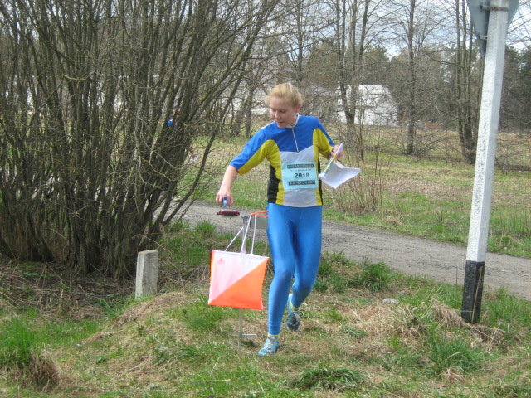
В ходе инспектирования совместно с Контролёром ИОФ были оговорены планировочные решения дистанций, выбраны арены, согласован порядок и сроки выполнения работ, осмотрены места размещения участников.
Несколько неожиданным было предложение от представителей международной федерации о проведении БФА ещё одного старта WRE.
Вызов был принят организаторами, тем более, что из года в год именно гродненские спринты держат планку лучших в Беларуси.
На этот раз район проведения спринта будет включать в себя слияние долин рек Немана и Городничанки, городской парк, старый город, с финишем на центральной площади старого города.
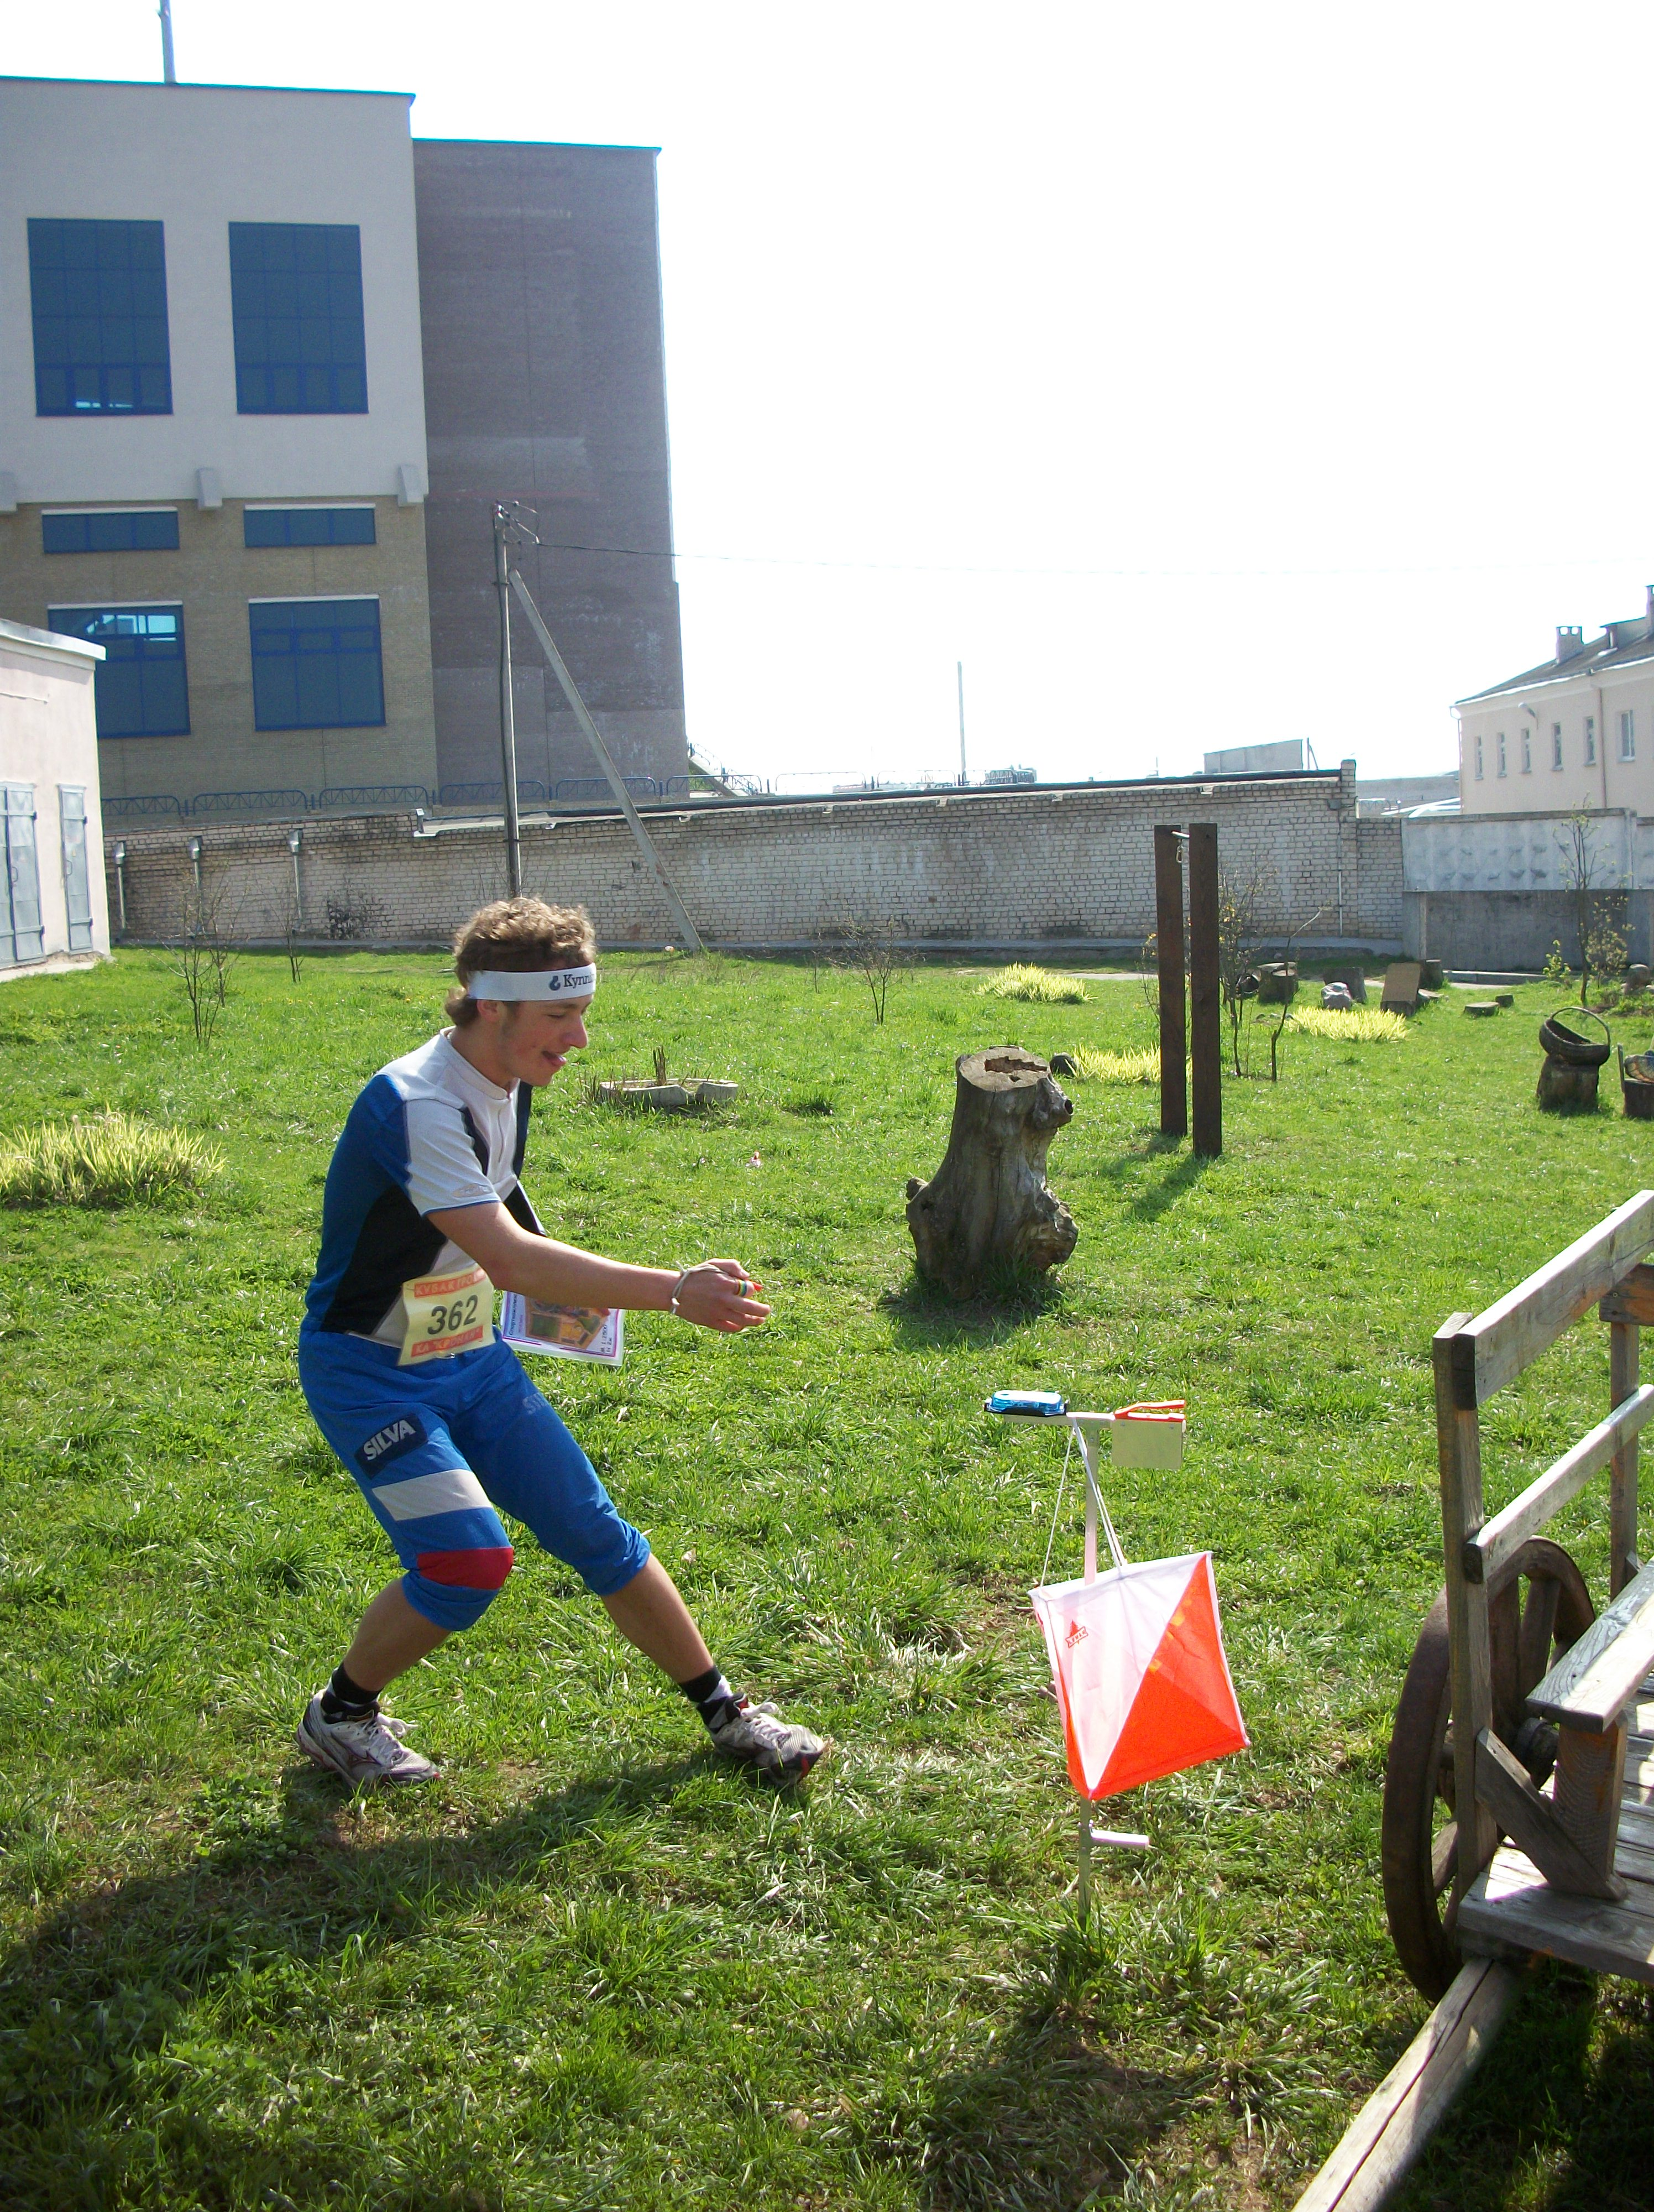
Параллельно 16 -17 апреля пройдет Первенство Беларуси по велоориентированию .
В пятницу в лесопарке Пышки развернется эстафета,причем в группе M/W21 в смешанном формате.
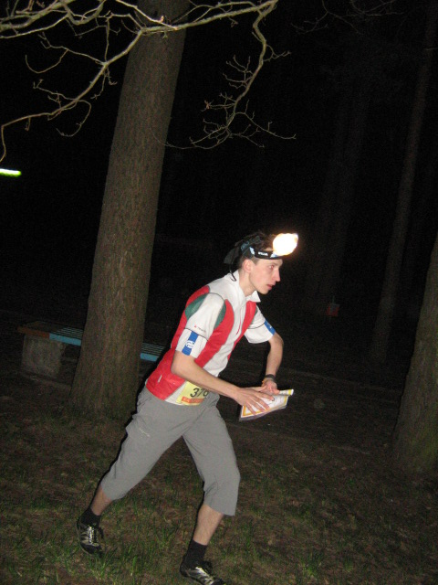
Из неофициальной программы следует отметить этап Кубка БФА по ночному ориентированию и вечернее ориент-шоу.
Будем рады видеть вас у себя на соревнованиях в наступившем 2011 году. Надеемся, что он будет удачным для всех нас. Ведь только здоровая конкуренция, взаимная поддержка, помощь и сотрудничество, являются на наш взгляд основными слагающими успеха.
Положение “OPEN GRODNO CUP 2011” можно посмотреть и скачать на сайте соревнований - www.kronanorient.org

